ESTRUCTURA DEL
PLAN DE TRABAJO DE SERVICIO SOCIAL

Nota: al presentar impreso tu plan de trabajo debes omitir esta página, la primera debe ser la portada con el contenido que se indica en la siguiente página.

ESTRUCTURA DEL PLAN DE TRABAJO
El plan de trabajo que se presente por parte del prestador de servicio social (durante 6 meses), debe ser adecuado en nivel Licenciatura e Ingeniería, por lo que debe ser un trabajo de calidad que cumpla con la dimensión siguiente:
La aplicación de una técnica, herramienta o concepto de Licenciatura e Ingeniería, en la solución de un problema social real y en el área específica del campo profesional correspondiente.
El plan de trabajo debe constar un máximo de diez cuartillas.
- Portada
La primera página del plan debe incluir la siguiente información:
INSTITUTO TECNOLÓGICO SUPERIOR DE TEPEXI DE RODRÍGUEZ (Incluir Logos)
Datos del alumno Foto (formato infantil)
Nombre del Alumno:
No. de Control:
Carrera:
Semestre:
Teléfono:
Correo Electrónico:
Datos de la Institución donde se realizará el Servicio Social
Nombre de la Dependencia:
Nombre del Titular de la Dependencia:
Dirección:

Datos del programa:
Nombre del Programa:
Responsable del Programa:
Departamento donde se realizará el Servicio Social:
Periodo: Enero – Junio 2024
Fecha de Inicio: día, mes, año Fecha de Término: día, mes, año
Fecha de elaboración: (15 días posteriores a la fecha de inicio de actividades)

Importante.
Escribir la carátula con el mismo tipo de letra usado en el cuerpo de la propuesta, usando letra Arial tamaño12. El nombre del instituto tecnológico debe ser en tamaño Arial17 y el de la carrera deber ir en Arial 15. Escribir con negritas y letra Arial tamaño 15 el título de la propuesta y el nombre del prestante.

- Índice. (Insertar una tabla de contenido que muestre los temas a tratar, ubicados en incisos en este formato.)
- Nombre y objetivo del programa de servicio social.
El título debe reflejar el tema central que se va a desarrollar; debe ser claro, breve y conciso, sin perder la esencia del tema a desarrollar (Se anexa exactamente igual el nombre del programa establecido en los documentos previos).
En este punto también se indicarán los objetivos del programa, los cuales establecerán de manera clara la finalidad o el propósito del programa, se establecerá un objetivo general y dos o más objetivos particulares.
El objetivo general debe describir en forma completa lo que se desea lograr con la prestación del servicio social. Los objetivos particulares deben ser lo suficientemente claros y específicos (deben ser cuantitativos cuando sea necesario) para que sean evaluables al termino del programa.
El número de objetivos dependerá del alcance, de los propósitos del estudio y del criterio del prestante, por lo que se debe incluir en este punto, el alcance y los propósitos del estudio.

Los objetivos se elaborarán considerando que:

a) Su formulación debe expresar resultados concretos en el desarrollo del programa.
b) El alcance de los objetivos debe estar dentro de las posibilidades del prestante, deben ser claros, reales, viables y alcanzable

- Justificación

Todo programa de servicio social se debe de realizar con un propósito definido y para tratar de solucionar una problemática social específica. La justificación señala la manera en que se intenta resolver el problema, desde qué postura metodológica se aborda, cuál será el aporte que se ofrecerá con el trabajo y cuáles son sus alcances y limitaciones.

Esta parte incluye las razones sociales y prácticas que justifican la realización del programa. En este punto se debe de establecer la importancia y la necesidad de la realización de este programa tratando de contestar las siguientes preguntas: ¿Por qué es importante este programa? ¿Por qué se debe de realizar? ¿A quién va a beneficiar? y ¿Cuál va a ser su utilidad?
En este punto también se deben incluir las limitaciones.

- Cronograma preliminar de actividades

En este apartado se deben registrar de manera general las actividades a realizar durante la elaboración del programa de servicio social, así como las fechas determinadas para la ejecución de cada una de las partes del desarrollo del programa, hasta la culminación del informe final.
Este cronograma se debe realizar utilizando para ello una herramienta de software Gantt Project de preferencia o en todo caso algún otro programa que permita la elaboración del cronograma en el formato convencional, considerando las actividades de acuerdo al programa asignado por la dependencia
(Anexar fechas de entrega de reportes bimestrales, reporte final y liberación de servicio social)

- ) Horario de labores
LUN | MAR | MIE | JUE | VIE
12 A 16 | 14 A 18 | 12 A 16 | 14 A 18 | 12 A 17
4 Horas | 4 Horas | 4 Horas | 4 Horas | 5 Horas

Mencionar el horario de labores que mantendrá dentro de la dependencia y de acuerdo con esta.

- Descripción detallada de las actividades
En este apartado se deben especificar y detallar claramente las actividades a realizar durante el desarrollo del programa de servicio social. La descripción de las actividades realizadas deberá ser acorde a su cronograma de trabajo presentado, describiendo detalladamente cada una de sus actividades, paso a paso y con diagramas que lo indiquen cuando sea necesario.

- Lugar donde se realizará el servicio social
Debe incluirse la descripción funcional y física del departamento en relación a la Institución o dependencia. Incluir lo siguiente:
Nombre del departamento: Dar nombre completo del departamento o área de trabajo.
Estructura departamental: Si el departamento cuenta con una estructura propia describirla.
Croquis del departamento: Para complementar la descripción del departamento o área en la que se participara hay que apoyarse del croquis del lugar, describiendo la distribución física de los equipos, mobiliario y personal, indicando el área específica de trabajo.
Ejemplo:
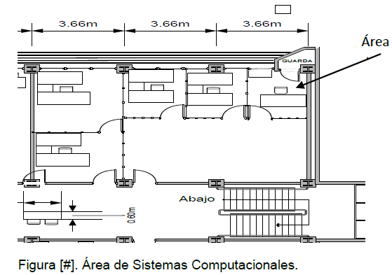

- Información sobre el organismo o dependencia para la que se desarrollará el servicio social.

En este apartado debe incluir todos los datos que ubican a la Institución o dependencia dentro de un marco físico, económico y social en la comunidad en que se encuentra.

Institución o dependencia: Nombre completo o razón social. Dirección Incluir todos los datos necesarios para ubicar la empresa dentro de la zona. Calle, número, colonia, municipio, ciudad y código postal.

Es importante incluir un croquis que muestra la ubicación resaltada de la empresa orientado en relación a los puntos cardinales, en cuyo caso el norte siempre apunta hacia arriba y con nombre de calles o avenidas principales.

Ejemplo:

Notar

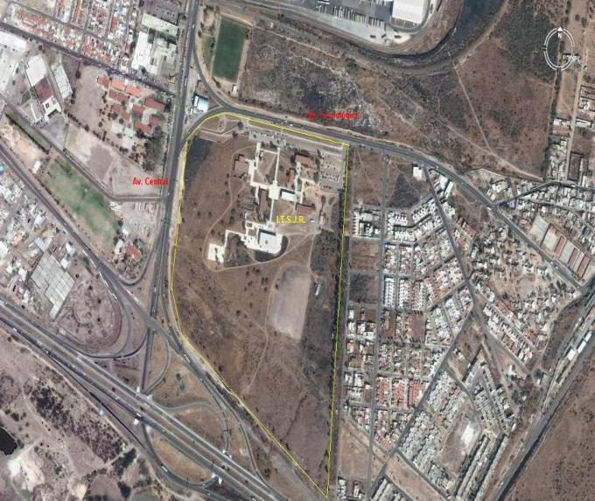

Figura [#]. Ubicación de la Institución en San Juan del Río, Oro.

Teléfono: Indicar el número con lada como en el ejemplo: 01 (427) 272 4118

Dirección de correo electrónico: Indicar al menos un correo electrónico que esté dirigido al área en que se participó.

Giro, misión, visión, valores y políticas de calidad: Incluir los que tenga definida la Institución o dependencia.

Estructura organizacional: Describir brevemente su estructura general e incluir el organigrama de la Institución o dependencia marcando con gris la ubicación del área o departamento en donde se participó.

- Referencias bibliográficas

La lista de referencias bibliográficas en orden alfabético, en formato APA.

- Firmas de visto bueno y aceptación.

RESPONSABLE DE LA DEPENDENCIA |  | RESPONSABLE DEL PROGRAMA
NOMBRE Y FIRMA | SELLO DE LA DEPENDENCIA | NOMBRE Y FIRMA
ALUMNO |  | Vo. Bo. OFICINA DE SERVICIO SOCIAL
NOMBRE Y FIRMA DEL ALUMNO |  | L.A. ELIZABETH MEDEL MENDOZA  DEPARTAMENTO DE VINCULACIÓN Y EXTENSIÓN

